磁來運轉
高雄市第41屆中小學科學園遊會
校 名：高雄市三民區十全國小
指導老師：林婉婷、鍾惠如、邱怡瑛
- 旨趣：
透過親自操作磁轉遊戲，讓學生理解當兩塊圓形磁鐵不是平行靠近時，會造成旋轉的效果，並透過活動關卡使學生體會「同性相斥，異性相吸」的科學原理。
- 活動過程：
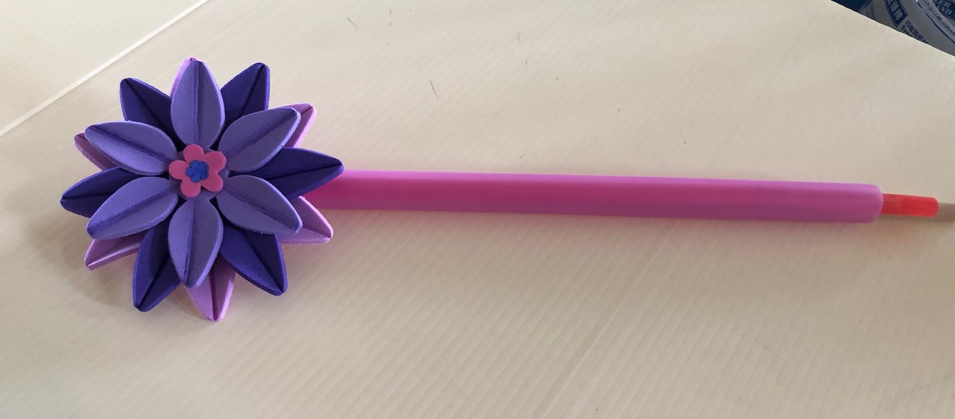
※磁轉小花(第一關)
玩法：
1.關主提供磁轉玩具，讓闖關者一手拿著粗吸
管，一手拿竹筷前後來回滑動三次，使花朵有
快速轉動的效果。
※磁轉玩偶(第二關)
玩法：
1.關主提供磁轉玩偶及行進路線圖，讓闖關者一手拿著傾斜的磁鐵靠近玩偶，磁 轉玩偶就開始快速的旋轉起來了！只要讓磁轉玩偶走完指定的路線到達終點即可。
- 原理探討：
磁鐵因為不需要直接接觸，就能產生力的效應，因此被歸類在超距力。不論是排斥或是吸引，只要進入到磁場的範圍內，就會受到磁力的作用，而作用力的大小和磁場強度及距離遠近有關。
如果我們讓兩個力量沒有作用在同一直線上，即使大小相等且方向相反的兩力，就會產生讓物體產生旋轉的現象。關鍵在於另外一個磁鐵的安裝方式，只要你拿起磁鐵相對，可以發現兩者不是互相排斥就是互相吸引。但若是傾斜一個角度再接近呢？讓磁鐵一邊高一邊低，就會造成一邊吸引一邊排斥的奇特現象。瓶蓋靠得越近，磁力當然越大，玩偶也就轉得越激烈。此外，我們還可以控制玩偶順時針或逆時針轉動呢！

